LAPORAN INOVASI PRODUK /IDEA INOVASI (Arial, 18)

TAJUK INOVASI: xxxx (Arial,16)

NAMA, NAMA INSTITUSI/ORGANISASI & EMAIL PENYELIDIK (max 5 orang) (Arial, 11)

- *Nama, Institusi/organisasi, abc123@gmail.com (Ketua Kumpulan)
- Nama, Institusi/organisasi, abc123@gmail.com
Arial,11
- Nama, Institusi/organisasi, abc123@gmail.com
- Nama, Institusi/organisasi, abc123@gmail.com
- Nama, Institusi/organisasi, abc123@gmail.com

Laporan inovasi yang lengkap adalah diantara 7 - 10 mukasurat hendaklah dikemukakan dalam Bahasa Melayu/Bahasa Inggeris dan mengandungi perkara-perkara berikut :

ABSTRAK

Abstrak adalah tidak melebihi 300 patah perkataan. Gunakan tulisan Arial, jarak tunggal, saiz fon 11. Abstrak hanya boleh ada di 1 halaman dan menyatakan pendahuluan, penyataan masalah, objektif, hasil dan perbincangan, sumbangan dan keaslian dan keunikan hasil produk inovasi/idea inovasi.
Kata kunci: 3 hingga 5 perkataan, dipisahkan dengan koma

- PENGENALAN (Arial, 11 - BOLD)

Pengenalan Produk

Gambar produk

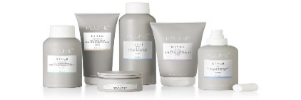(CONTOH)
This Photo by Unknown Author is licensed under CC BY-SA

Rajah 1: Gambar Produk/Ilustrasi Idea (dilabelkan)

- PERNYATAAN MASALAH (Arial, 11 - BOLD)

Menyenaraikan dan menghuraikan masalah yang dihadapi semasa atau sebelum produk inovasi/idea dihasilkan.

- CIRI-CIRI INOVASI PRODUK/IDEA INOVASI (Arial, 11 - BOLD)

Menerangkan inovasi produk/idea yang telah/akan dilaksanakan secara teperinci.

- KAEDAH OPERASI/PENGENDALIAN PRODUK/IDEA INOVASI (Arial, 11 - BOLD)

Menghuraikan dengan terperinci cara pengguna/pengendalian produk/idea inovasi.
Penerangan dan kaedah operasi/pengengalian produk/idea inovasi dicadangkan dilaporkan di dalam bentuk carta alir bagi menerangkan tentang proses-proses tersebut.

5.0 GAMBARAJAH INOVASI/ KOS INOVASI (Arial, 11 - BOLD)

Kemukakan gambarajah/slaid/carta inovasi dari aspek strategi dan cara pelaksanaannya
Nyatakan jumlah kos dan kos per unit penghasilan inovasi produk/idea produk.

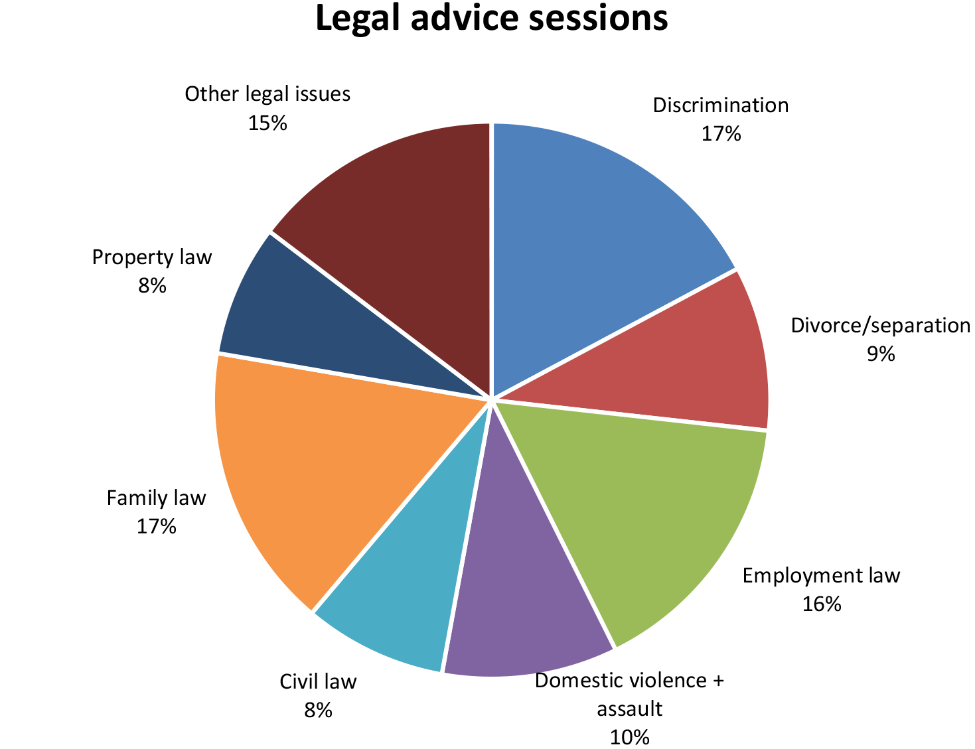(CONTOH)
This Photo by Unknown Author is licensed under CC BY

Rajah xx: Gambarajah Inovasi/Kos Inovasi (dilabelkan mengikut turutan)

6.0 IMPAK INOVASI PRODUK/IDEA INOVASI (Arial, 11 - BOLD)

Kesan pengenalan/penggunaan produk inovasi/idea inovasi dari segi sosial/ekonomi/PdP/dll yang berkaitan.
Nyatakan perbandingan sebelum dan selepas produk invoasi/idea inovasi dihasilkan.

7.0 PERATUSAN PENAMBAHBAIKKAN, PENGESAHAN KEASLIAN, ADAPTASI ATAU
PENAMBAHBAIKKAN INOVASI PRODUK/IDEA SEDIA ADA (Arial, 11 - BOLD)

Sebagai penambahbaikan kepada inovasi terdahulu (sekiranya ada), terdapat penambahbaikan yang telah dikenal pasti iaitu: (Arial, 11 – Jarak Tunggal)

  - Nyatakan ciri-ciri penambahbaikan/perubahan secara terperinci yang dilakukan daripada produk inovasi/idea inovasi terdahulu
  - Nyatakan jumlah peratusan yang perubahan
  - Sertakan gambar inovasi produk/idea produk terdahulu dan terkini (labelkan gambar-gambar inovasi mengikut tarikh/tahun)

8.0 PENCAPAIAN PRODUK INOVASI/IDEA INOVASI (HAKCIPTA/PENERBITAN ARTIKEL/JURNAL/ANUGERAH DITERIMA/KOLABORASI NASIONAL/ANTARABANGSA (Arial, 11 - BOLD)
Senaraikan segala pencapaian beserta bukti.
Bukti disenaraikan bentuk gambar amatlah digalakkan.
Labelkan gambar-gambar tersebut).

9.0 KESIMPULAN (Arial, 11 - BOLD)
Ulasan ringkas/harapan berkenaan produk/idea inovasi yang dihasilkan.

